Практическая работа № 3.2
“SFTP и FileZilla”
Задача:
- Установить SFTP.
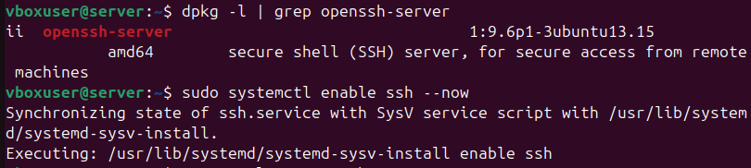
Проверка наличия службы SSH
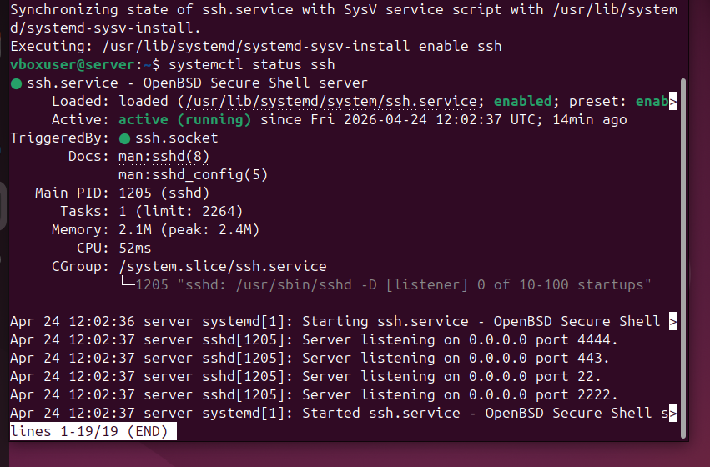
Статус работы службы SSH
- Научиться настраивать SFTP (Secure File Transfer Protocol).
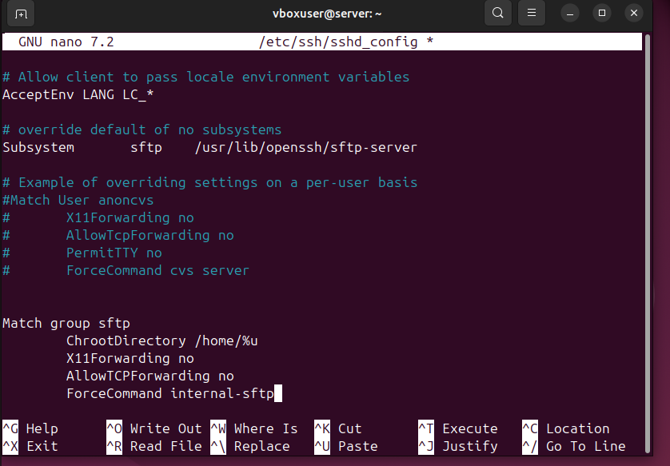
Вставка в конфигурационный файл SSH
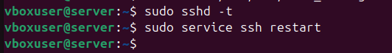
Проверка синтаксиса конфигурационного файла и перезапуск
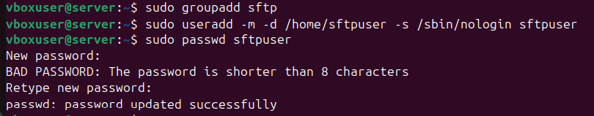
Добавление пользователя SFTP

Добавление пользователя в группу
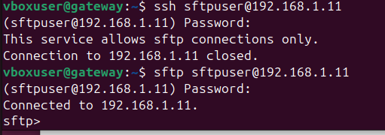
Отказ в подключении по SSH и успешное по SFTP
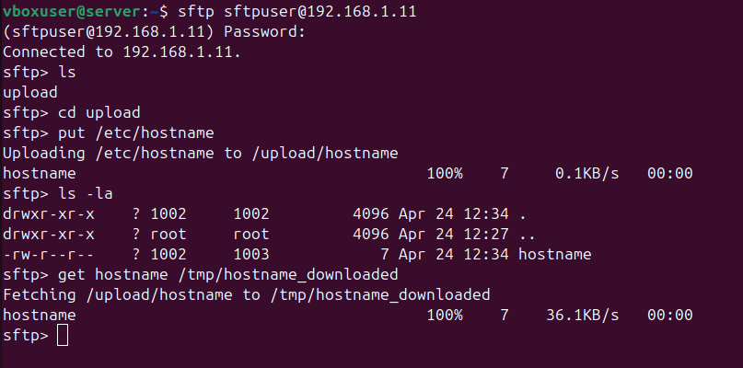
Выполнение команд внутри SFTP-сессии
- Научиться работать c FileZilla.

Проверка установки filezilla
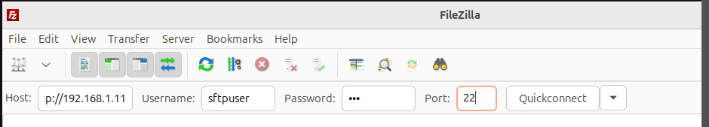
Подключение к SFTP-серверу

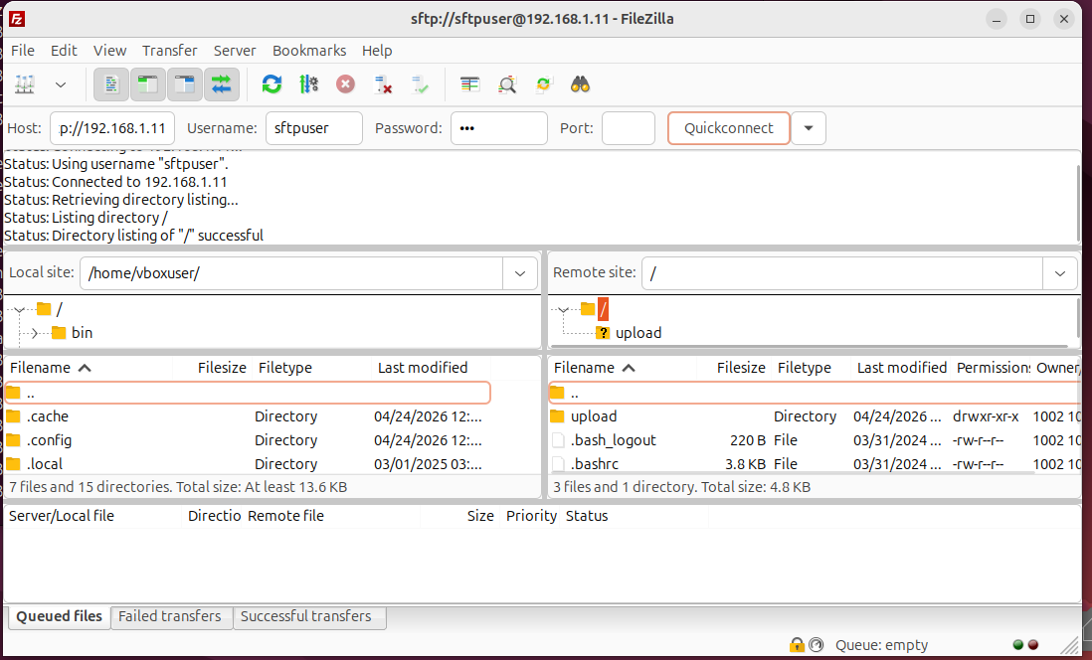
Успешное подключение
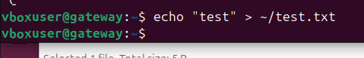
Создание файла на клиенте
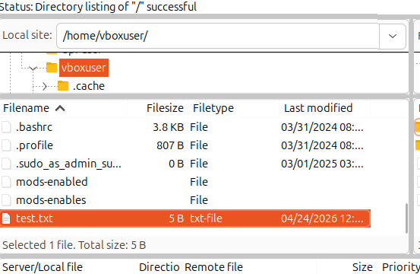
Поиск файла в левой панели
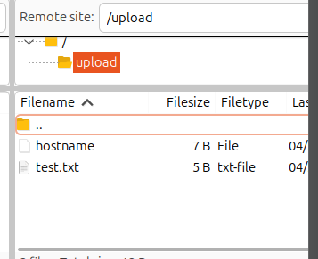
Перемещение файла в правую панель

Проверка на сервере

